Reto capa de dispositivos

**Equipo de Trabajo 01 – Pareja 2**

*Jhon Jairo Moreno Trujillo*

*Jonathan Andrés Verdugo Romero*

1. **Caracterización de intensidad lumínica**

La intensidad lumínica se puede definir como la cantidad de flujo luminoso que emite una fuente por unidad de ángulo sólido, la cual al tener como variable física se encarga de medir la cantidad de luz a la que está expuesta una superficie. Las unidades de medida se pueden expresar en variables como unidades de *lux*, *lumen* y *candela.*

1. **Selección de sensor**

En el mercado existen diferentes tipos de sensores que son utilizados para medir la intensidad lumínica, entre los más comunes y que son de fácil adquisición se encuentran:

* Foto celda o foto resistencia: Un excitador o fotorresistencia es un componente electrónico cuya resistencia se modifica, con el aumento de intensidad de luz incidente
* Fotodiodos: Un fotodiodo es un semiconductor construido con una unión PN, sensible a la incidencia de la luz visible o infrarroja.
* Fototransistor: Un fototransistor es un transistor sensible a la luz, normalmente a los infrarrojos.

Teniendo en cuenta el contexto del ejercicio de REMA, cualquiera de los anteriores sensores pueden ser utilizados para la realización del mismo pero, debido al bajo costo y la facilidad de adquisición del dispositivo electrónico se optó por usar el sensor LDR 5MM ya que sus características de medición de rangos y variables se puede utilizar para detectar los valores de intensidad lumínica suficiente para el prototipo.

LDR10K5mm

Resistor dependiente de luz con variación aproximada de 0.5K Ohm (luz día)  a 3M Ohm (oscuridad).

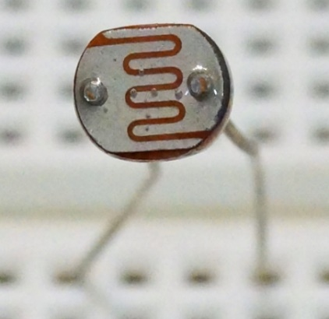Especificaciones:

* V(max)  150Vdc
* P(max) 100mW
* Pico espectral:  540nm
* Resistencia  a 10Lux: 10K
* R(min) en oscuridad: 1.5M
* Tiempo de respuesta: 20ms

1. **Modificación de prototipo**